BÖLÜM I DERS PLANI Aralık 2022
Dersin adı | TÜRKÇE
Sınıf | 6
Temanın Adı/Metnin Adı | MİLLİ KÜLTÜRÜMÜZ/BAYRAK
-ATA-  İzinsiz paylaşmayınız.  Konu   | 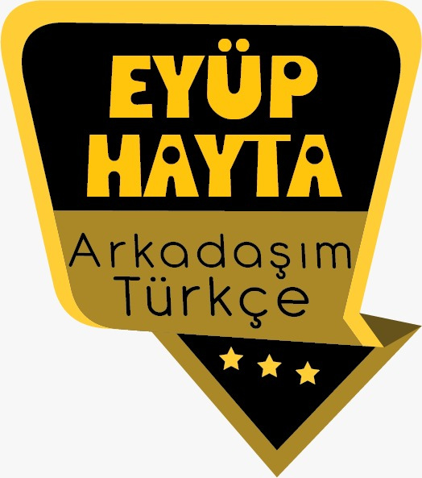  - İsimler  - Ana fikir  - Konu  - Giriş, gelişme ve sonuç bölümü  - Yabancı kelimelere Türkçe karşılıklar  - Başlık  - Olay örgüsü  - Noktalama işaretleri  - Yazım kuralları  - Özet  - Bilgilendirici metinlerin özellikleri  - Metnin yazılış amaçları  - Başlık
Önerilen Süre | 40+40+40+40+40+40 (6 ders saati)

BÖLÜM II
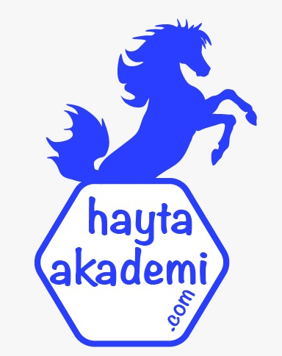  Öğrenci Kazanımları /Hedef ve Davranışlar  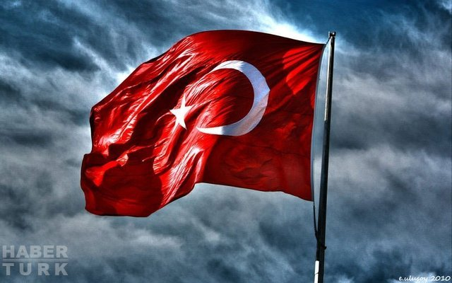 | DİNLEME/İZLEME  T.6.1.1. Dinlediklerinde/izlediklerinde geçen olayların gelişimi ve sonucu hakkında tahminde bulunur.  T.6.1.2. Dinlediklerinde/izlediklerinde geçen, bilmediği kelimelerin anlamını tahmin eder.  T.6.1.3. Dinlediklerini/izlediklerini özetler.  T.6.1.4. Dinledikleri/izlediklerine yönelik sorulara cevap verir.  T.6.1.10. Dinlediklerinin/izlediklerinin içeriğini değerlendirir.  KONUŞMA  T.6.2.2. Hazırlıksız konuşma yapar.  T.6.2.3.Konuşma stratejilerini uygular.  T.6.2.5. Kelimeleri anlamlarına uygun kullanır.  YAZMA  T.6.4.3. Hikâye edici metin yazar.  T.6.4.4. Yazma stratejilerini uygular.  T.6.4.8. Yazdıklarının içeriğine uygun başlık belirler.  T.6.4.10. Yazdıklarını düzenler.
Ünite Kavramları ve Sembolleri/Davranış Örüntüsü | Bayrak, ay, yıldız, bayrak şairi, vatan, fedakârlık, kültür, Arif Nihat Asya…
Güvenlik Önlemleri (Varsa):
Öğretme-Öğrenme-Yöntem ve Teknikleri | Soru-cevap, anlatım, açıklamalı okuma ve dinleme, açıklayıcı anlatım, inceleme, uygulama…
Kullanılan Eğitim Teknolojileri-Araç, Gereçler ve Kaynakça  * Öğretmen * Öğrenci | www.tdk.gov.tr https://sozluk.gov.tr/  internet siteleri, sözlük, deyimler ve atasözleri sözlüğü, EBA, bayrak konulu dergi haberleri, gazete kupürleri, videolar…
• Dikkati Çekme  BAYRAK  Bayrağımız bizim özgürlüğümüzü ve dedelerimizin kanı ile boyandığı için İstiklal Mücadelemizi temsil eder. Bu İstiklal Mücadelesi bizim şerefimizi, canımızı kurtaran ve bizi biz olarak bugüne taşıyan, rahat ve özgür nefes almamızı sağlayan şeydir “bayrak”. Nice canlar verildi uğruna, ne yiğitler vuruldu. Bayrak çok değerlidir çünkü o bir renk ve bez değildir. | - Bayrağı olmayan bir devlet olabilir mi? Bayraksız yaşayabilir miyiz?  - Bayrağımızın renginin ve üzerindeki ay yıldızın anlamı nedir? Bu konuda neler biliyorsunuz?  Cevap: Türk bayrağının üzerinde bulunan ay ve yıldızın anlamları konusunda birçok tabir vardır. Örneğin, Türk bayrağının üzerinde bulunan ay “İslam dini”ni, yıldız ise “Türklüğü” ifade etmektedir ve Türk bayrağının al rengi ise savaşlar sırasında şehit olan askerlerimizin kanından gelmektedir.  Yıldız sembolü genellikle tüm Müslüman ülkelerin bayraklarında kullanılan bir simgedir. Bu yıldız sembolünün manası; adalet, eşitlik, şans, isim yapma gibi anlamlara gelmektedir.  Kısa ve öz olarak Türk bayrağı; “Türk milletinin talihi bir yıldız gibi parlayacaktır; bu yıldız hiç bir zaman yok olmayacaktır.” anlamını da vermektedir.  - Bayrağımız sizin içine neler ifade etmektedir?  - Şehit olan askerlerimizin üzerine neden bayrağımız örtülür?
• Güdüleme  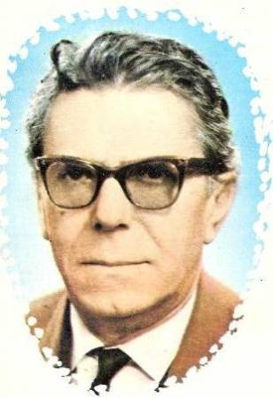 | Bu hafta “BAYRAK” adlı metni işleyeceğiz. Sevgili gençler, bayrak, bir ülkenin bağımsızlığının simgesidir. Türk bayrağının ise rengini şehitlerin kanından alması vatan için kutsal bir anlamı taşımaktadır.  Bayrak sadece bir kumaş parçası değildir. Bir ülkenin özgürlüğü ve bağımsızlığını temsil etmesi açısından önemli ve güçlü bir anlam teşkil eder. Bayrağın öneminden Mehmet Akif Ersoy İstiklal Marşında “o benim milletimin yıldızıdır parlayacak, o benimdir o benim milletimindir ancak.” diyerek bahsetmiştir. Çünkü sancak bir kişinin değil, Türk milletinin sembolüdür. Bağımsızlığı simgelediği için göklerde dalgalanır. Milli spor müsabakalarında başarı sağlayıp dereceye giren ülkelerin bayrakları dalgalanmakta ve milli marşları çalınmaktadır. Bu öyle bir duygu yaşatır ki insana bayrak gökyüzünde dalgalandıkça  yurdunun değerini anlatır.  Bayrağa taşıdığı anlam ve önem açısından gereken değeri vermeliyiz. Bayrak bir ülkenin onuru ve şerefidir, ne olursa olsun ayaklar altına alınıp çiğnenemez.
• Gözden Geçirme | Bu hafta, dersimizde bayrağımıza neden değer vermemiz gerektiğini öğreneceksiniz.
• Derse Geçiş
BAYRAK
-Bayrak nedir?
-Bu bayrak neden inmez?
-Dalgalan şanlı bayrağım
-Bayrağı yerde bırakmadılar
-Çocukların gururlandıran hareketi
-Bayrak şiiri dinleme metni
-Bayrak şiiri dinleme metni 2

Aşağıdaki linkten videoları indirebilirsiniz.
https://yadi.sk/d/VpqEY7lHXgFubw

1.BÖLÜM: METNE HAZIRLIK (2 ders)

HAZIRLIK

Bayrak, bağımsızlığımızın simgesidir. Her ülkenin bir bayrağı vardır. Bizlerin yani Türk vatandaşlarının bayrağı ise ay yıldızdır. Bazı ülkelerin bayrakları birbirine biraz olsun benzese bile, hiçbir ülkenin bayrakları aynı değildir. Her bayrağın bir hikâyesi vardır. Örneğin Türk bayrağının hikâyesi de; 1. Kosova Savaşı esnasında şehit askerlerin kanıyla oluşan kan gölünün üzerine hilal ve yıldızın görüntüsünün yansımasıdır.
Türk bayrağının kırmızısı şehit askerlerin dökülen kanı ve ay ile yıldız ise kan gölünün üstüne yansıyan hilal ve yıldızın görüntüsüdür. Bayrağımızı sevmeli ve korumalıyız. Unutmayın bayrağımız bizim bağımsızlığımızın simgesidir. Bayrağımızı görmezlikten gelmemeliyiz. Bayrağımızın hikâyesini hiçbir zaman unutmamalı ve bayrağımızı korumak için elimizden gelen her şeyi yapmalıyız. Bayrak sevgisi demek; bayrağının her zaman dalgalanması için elinden gelen her şeyi yapmaktır. Unutmayın milletle özdeşleşen tek sevgi bayrak sevgisidir.

Bayrağımızı sevmeli, korumalı ve bayrağımızın değerini bilmeliyiz. Eğer bayrağımız olmasaydı; belki biz özgürce yaşayamazdık. Unutmayın; bayrağımız bizim bağımsızlığımızın simgesidir. Bayrağımız sayesinde özgürüz. Bayrağımızı her yerde, her zaman ve ne olursa olsun korumalıyız. Bayrağımızı ne olursa olsun sevmeliyiz. Bayrağımız göklerde dalgalandıkça bizlerde bağımsız ve özgür olacağız.

Türk bayrağının anlamı nedir kısaca?
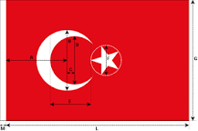

Efsaneye göre bayraktaki al, kan kırmızısıdır ve şehitlerin dökülen kanlarını temsil eder. Gece yarısı bu kanların üzerine yansıyan hilal biçimindeki ay ve bir yıldızla beraber Türk bayrağının görüntüsü oluşur. Bu efsanenin 1389 yılında meydana gelen I. Kosova Muharebesi'nde gerçekleştiği söylenmektedir.

BAYRAK KELİMESİ KULLANILAN ATASÖZÜ VE DEYİMLER
- bayraklaşmak
- bayrak açmak
- bayrak çekmek (veya asmak)
- bayrak dikmek
- bayrak gibi
- bayrakları açmak

Öğrencilere tamamlattırılacak.
…
----
“Bayrak” deyince aklınıza ne geliyor?

…
…

…

2.BÖLÜM: METNİN İŞLENİŞİ (3 ders)

- Dikkati çekme sorusu sorulduktan sonra öğrencilerden metnin içeriğini tahmin etmeleri istenecek.
- Metnin başlığı hakkında öğrenciler konuşturulacak.
Metnin içeriği öğrenciler tarafından tahmin edilecek. (Metinde neler anlatılmış olabilir?)
- Güdüleme ve gözden geçirme bölümü söylenecek.
- Parça öğretmen tarafından dinletilecek.
- Öğrenciler tarafından anlaşılmayan, anlamı bilinmeyen tespit edilecek.

https://sozluk.gov.tr/
Korku | Işık | Örtü | Korku
Keder | Kızıllık | Destan | Keder
Selamlamak | Işık | Çöl | Selamlamak

- Anlaşılmayan, anlamı bilinmeyen sözcüklerin anlamı ilk önce sözcüğün gelişinden çıkarılmaya çalışılacak. Sözcüklerin anlamı sözlükten bulunacak, sonra defterlere yazılacak.
- Öğrencilere 5-8 kelimeden oluşan cümleler kurdurularak bilinmeyen kelimeler anlamlandırılacak.
- Yanlış telaffuz edilen kelimeler birlikte düzeltilecek.

1.Etkinlik yapılacak.

a) Dinlediğiniz metinde anlamını bilmediğiniz kelime ve kelime gruplarını aşağıya not alınız. Bu kelime ve kelime gruplarının anlamını tahmin ediniz. Tahminlerinizin isabetli olup olmadığını TDK Güncel Türkçe Sözlük’ten kontrol ediniz.
Cevap:
Destan
Tahminim; Önceden yaşanış efsaneler
Sözlük Anlamı; Tarih öncesinin tanrıları, tanrıçaları, yarı tanrıları ve yiğitleriyle ilgili olağanüstü olayları öyküleyici bir yöntemle ve koşuk olarak anlatan en eski bir yazınsal tür.
Süzgün
Tahminim; Baygın durmak
Sözlük Anlamı; (göz, bakış için) mahmur, baygın, işveli.
b) Anlamını öğrendiğiniz kelime ve kelime gruplarını birer cümle içinde kullanınız.
Cevap:
Destan: Kahramanlar destan yazdılar.
Süzgün: Çok süzgün bakışlı biriydi.

2.Etkinlik yapılacak.

Bayrak şiirini dinlerken hissettiklerinizi yazınız.
Cevap: Bayrak şiirini dinlerken yüreğim gurur ve saygı ile doldu. Bu vatan için kanlarını canlarını veren şehitlerimizin aziz ruhu ve mücadelesi geldi aklıma. Vatanımı ne kadar sevdiğimi ve kırmızı beyaz rengin benim için ne anlam ifade ettiğini bir kez daha anladım.

3.Etkinlik yapılacak.

Defterinize yazdığınız vatan, bayrak veya millet sevgisiyle ilgili şiiri okuyunuz. Ardından, okuduğunuz şiir ile ilgili düşüncelerinizi arkadaşlarınızla paylaşınız.
Cevap: Bu şiirde şairin bayrak kavramını en güzel duygularla ifade ettiğini söyleyebilirim. Okuyanda bayrak sevgisinin arttığını ve bayrağa saygının çoğaldığını söyleyebiliriz.

4.Etkinlik yapılacak.

Süleyman Nazif’in “Vatan sıhhate benzer, değeri kaybedilince anlaşılır.” sözüyle ilgili bilgilendirici bir metin yazınız. Metninizi yazmadan önce aşağıda yer alan taslağı hazırlayınız.
Cevap:
Metnimin Konusu: Vatanın önemi.
Metnimin Ana Fikri: Vatanı savunmanın gerekliliği
Metnimin Giriş Bölümünde Yazacaklarım: Vatanın ne olduğunu tanıtacağım
Metnimin Gelişme Bölümünde Yazacaklarım: Vatanın bizim için değerini örneklerle anlatacağım
Metnimin Sonuç Bölümünde Yazacaklarım: Vatanı korumanın bir keyfiyet değil zorunluluk olduğunu söyleyeceğim.
“Vatan sıhhate benzer, değeri kaybedilince anlaşılır”

Vatan bizim yuvamız, yaşamımız için olmazsa olmazımızdır. O olmadan bizim yaşam şansımız da olmaz, gelecek nesillerin güvenliği de. Vatanı korumak sadece bir görev değil ayrıca zorunluluktur da. Çünkü vatanımıza göz koyanlar da olabilir. İnsanlar bazen ellerindekini kaybedince kıymetini anlıyorlar. İşte vatan da öyledir. Eğer kaybedersek hepimizin ölümü gerçekleşecektir. Bu bakımdan vatanımıza dört elle sarılmalı onu her zaman korumalıyız.
Diğer metnin hazırlık çalışması verilecek.
( Defterinize en sevdiğiniz mevsimle ilgili duygularınızı ve o mevsimi neden sevdiğinizi açıklayan bir yazı yazınız.)

BÖLÜM III
Ölçme-Değerlendirme
• Bireysel öğrenme etkinliklerine yönelik Ölçme-Değerlendirme  • Grupla öğrenme etkinliklerine yönelik Ölçme-Değerlendirme  • Öğrenme güçlüğü olan öğrenciler ve ileri düzeyde öğrenme hızında olan öğrenciler için ek Ölçme-Değerlendirme etkinlikleri | - Bayrağımız için neden canımızı vermekten çekinmeyiz?  - Bayrak ne demektir? Bayrağımız bizim için neleri ifade eder?  - Hangi yazı türünde olay yoktur?  A) Öykü  B) Roman  C) Fabl  D) Deneme
Dersin Diğer Derslerle İlişkisi | Okurken sesli okuma kurallarına, yazarken imla ve noktalamaya diğer derslerde de dikkat etmeleri sağlanır.

BÖLÜM IV
Plânın Uygulanmasına İlişkin Açıklamalar

Türkçe Öğretmeni

Okul Müdürü

